Ailléil-

* Ceannlitreacha = ailléil cheannasach. Litreacha i gcás íochtair = ailléil chúlaitheach.
* Má bhíonn an ailléil cheannasach i láthair, is é seo an ceann a fheicfidh (féintitíopa) tú san aonán nua*.
* Taispeáin gach uile teaglaim (combo.) féideartha d’ailléilí i ngaiméití na dtuistí

Leanann gach crosáil na céimeanna céanna:

1. Crosáil Mhonaihibrideach:
2. Comhcheannas:
3. Crosáil Dhéhibrideach :
4. Crosáil Nasctha
5. Gnéasnasctha

**2. Crosáil- 5 cinn Bitheach**

Dlí an Leithscartha (segregation):

**3. Obair Gregor Mendel**

Géineolaíocht

1. **Teamaíocht**

Géinitíopa-

*Géinitíopa Tuistí-*

*Géinitíopa Gaiméití-*

*Géinitíopaí-*

*Feinitíopaí-*

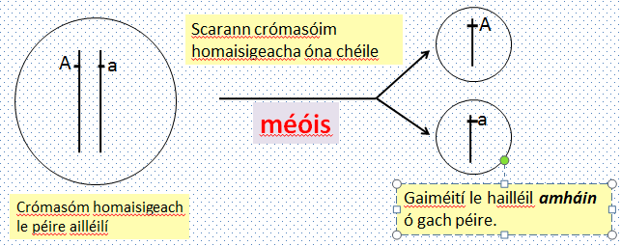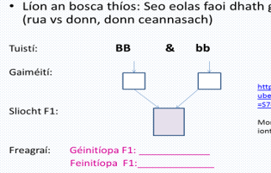

*F1 (Céad ghlúin):*

Féinitíopa-

Dlí na Saorshortála (independent assortment):

Homasigeach-

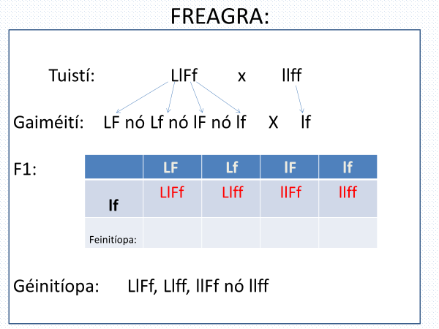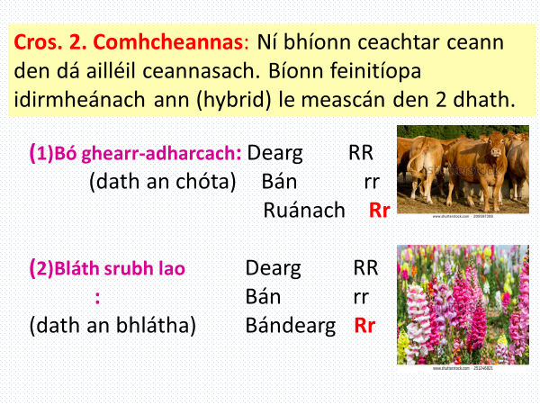

Heitrisigeach

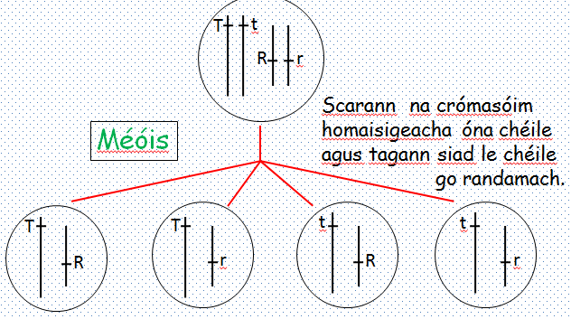

Ceannasach-

Cúlaitheach-

-

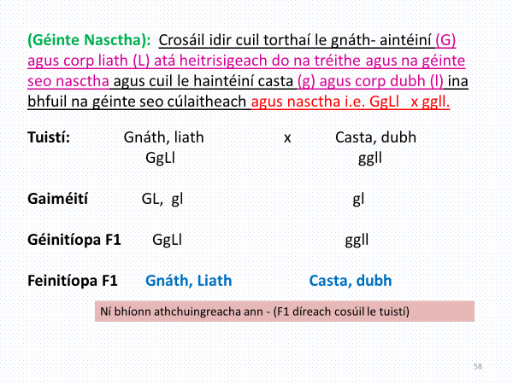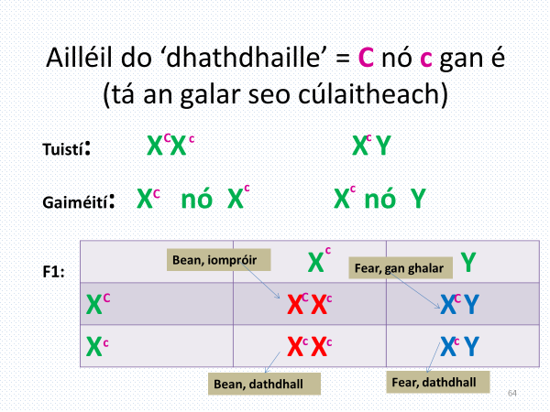

**Dearbhú Inscne (gender)**

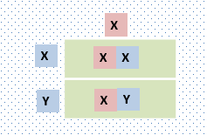

Gaiméití-

Lócas-